Installatie Floor plan



Beau Beekman

Home Assistant

8/10/19

Implementatie Floorplan

* Ga naar deze link <https://github.com/pkozul/ha-floorplan> en download het bestand

* Kopieer nu alles behalve de volgende bestanden uit de zip file: configuration.yaml, customize.yaml, own-floorplan-svg-file-tutorial.md en README.md
* Stop de bestanden vervolgens in de config map van Home Assistant
* Open nu de configuration.yaml folder en voeg deze code toe

* Voeg vervolgens nog een Binary sensor toe in het zelfde bestand

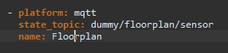

* De volgende code kan vervolgens in de customize.yaml of in de groep sectie van de config.yaml

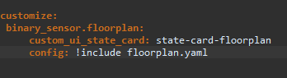

* Als laatst voeg je deze code toe aan de group.yaml file

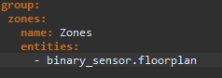

* Klik dan op de check config knop om te kijken of het werkt

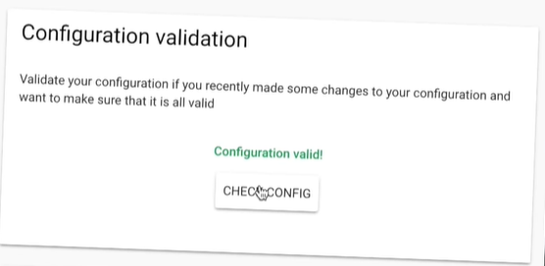

* Restart Home Assistant
* Er zou nu een voorbeeld plattegrond moeten staan die we in de volgende stap gaan aanpassen

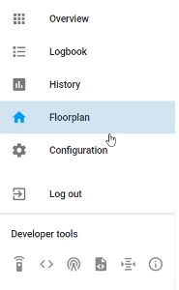

Maken van de Floor plan

* Download inkscape <https://inkscape.org/>



* Maak een floor plan via deze site: <https://floorplanner.com/>

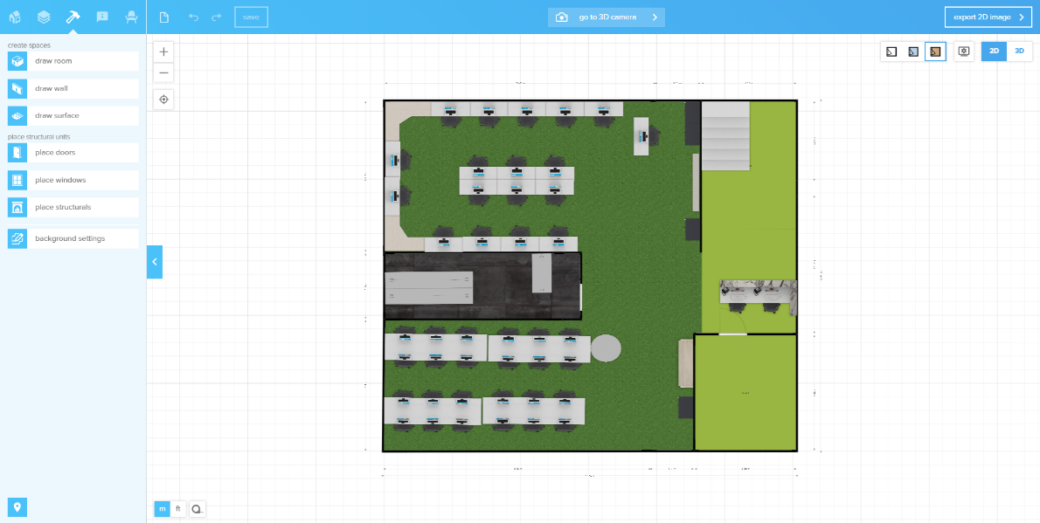

(voorbeeld)

* Sla dit bestand op (maakt niet uit of het PNG of JPEG is)
* Sluit Floorplanner en open inkscape
* Maak een nieuw bestandje in inkscape genaamd “floorplan.svg”
* Open bestandseigenschappen
* Verander nu de pixel hoogte en lengte naar de aangegeven hoeveelheid

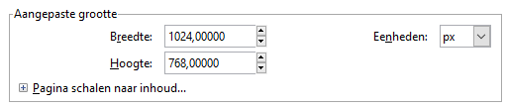

* Importeer je floorplan in inkscape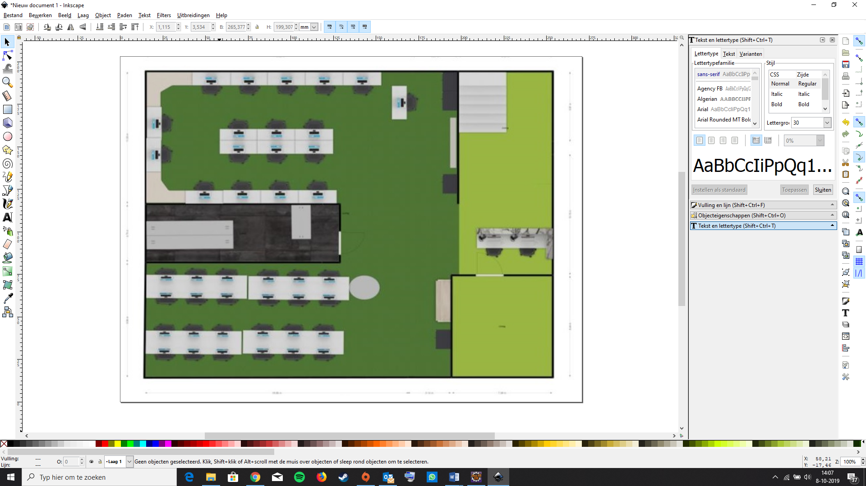
* We gaan nu aan geven waar de lampen (entities) moeten komen
* Ga naar <https://thenounproject.com/> voor een icon om je Entities aan te kopelen

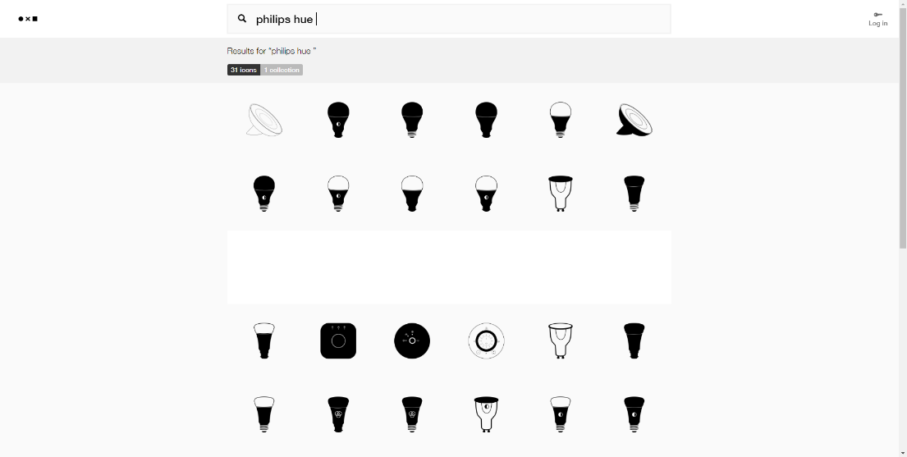

* Kies een icon en sla hem op als SVG bestand 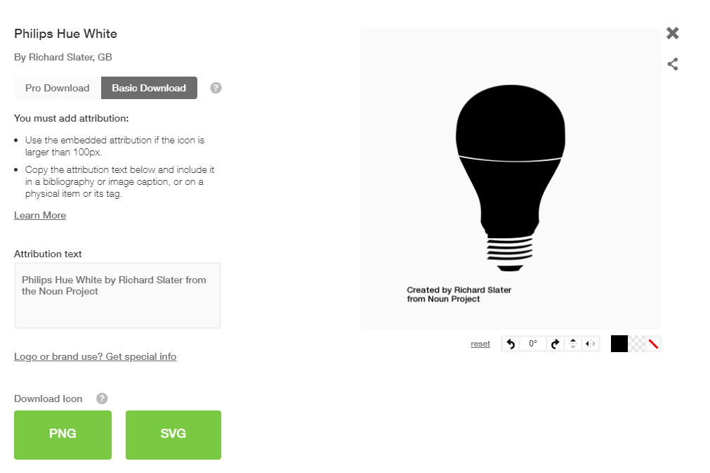
* voeg de icons toe aan je plattegrond

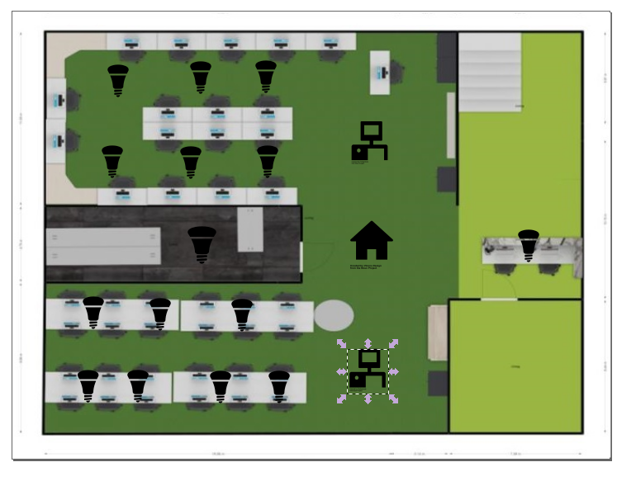

* klik nu op een icon en ga naar objecteigenschappen

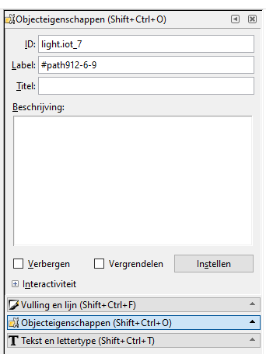

* bij het balkje ID, voer je de entity ID in van de lamp (die kun hier vinden)

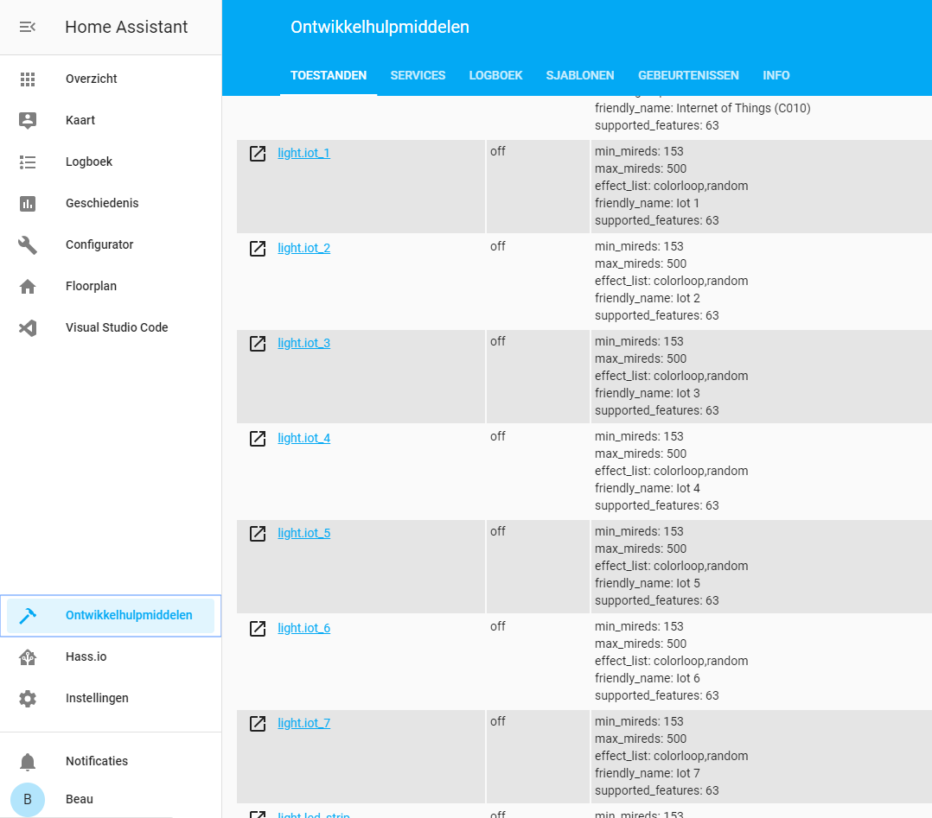

* sla het bestand op onder het floorplan mapje

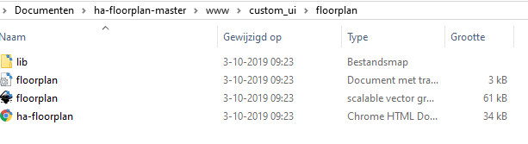

* Open de Floorplan.yaml file
* Geef nu aan wat de Entities moeten kunnen (states) via deze code

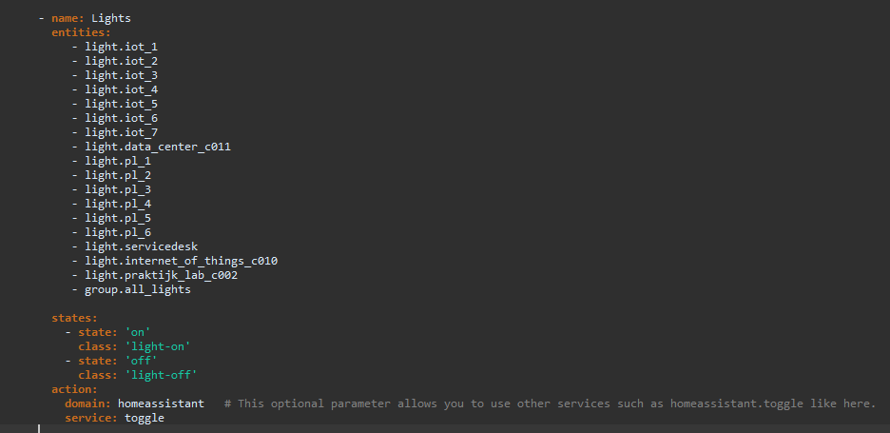

* De states kun je vinden in home assistant naast de Entity IDs

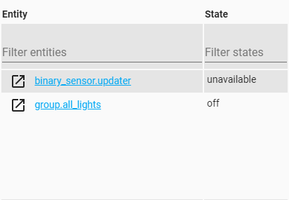

* Sla de Floorplan.yaml op
* Druk weer op de check config knop

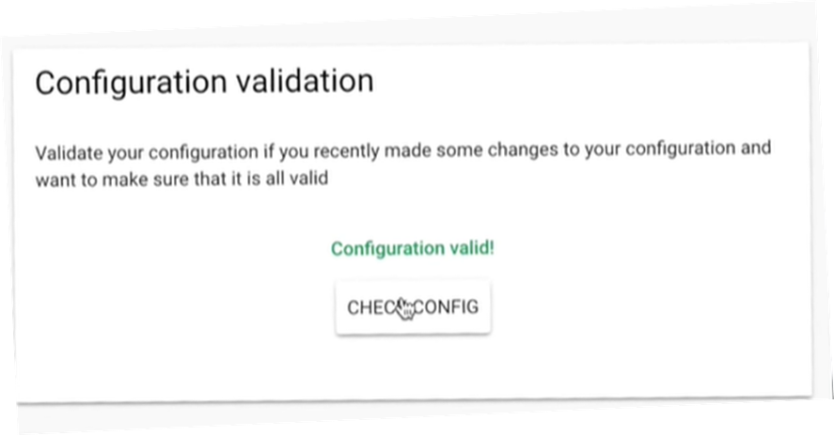

* We gaan er nu voor zorgen dat de Icons een kleur krijgen als de lampen aan uit of uit gaan
* Open floorplan.css (indien niet aanwezig, maak hem aan)
* Om de kleur te veranderen van je Icons moet je deze code in je css bestand stoppen

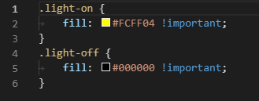

(voor een andere kleur moet de hexadecimale kleuren code aanpassen)

Resultaat

